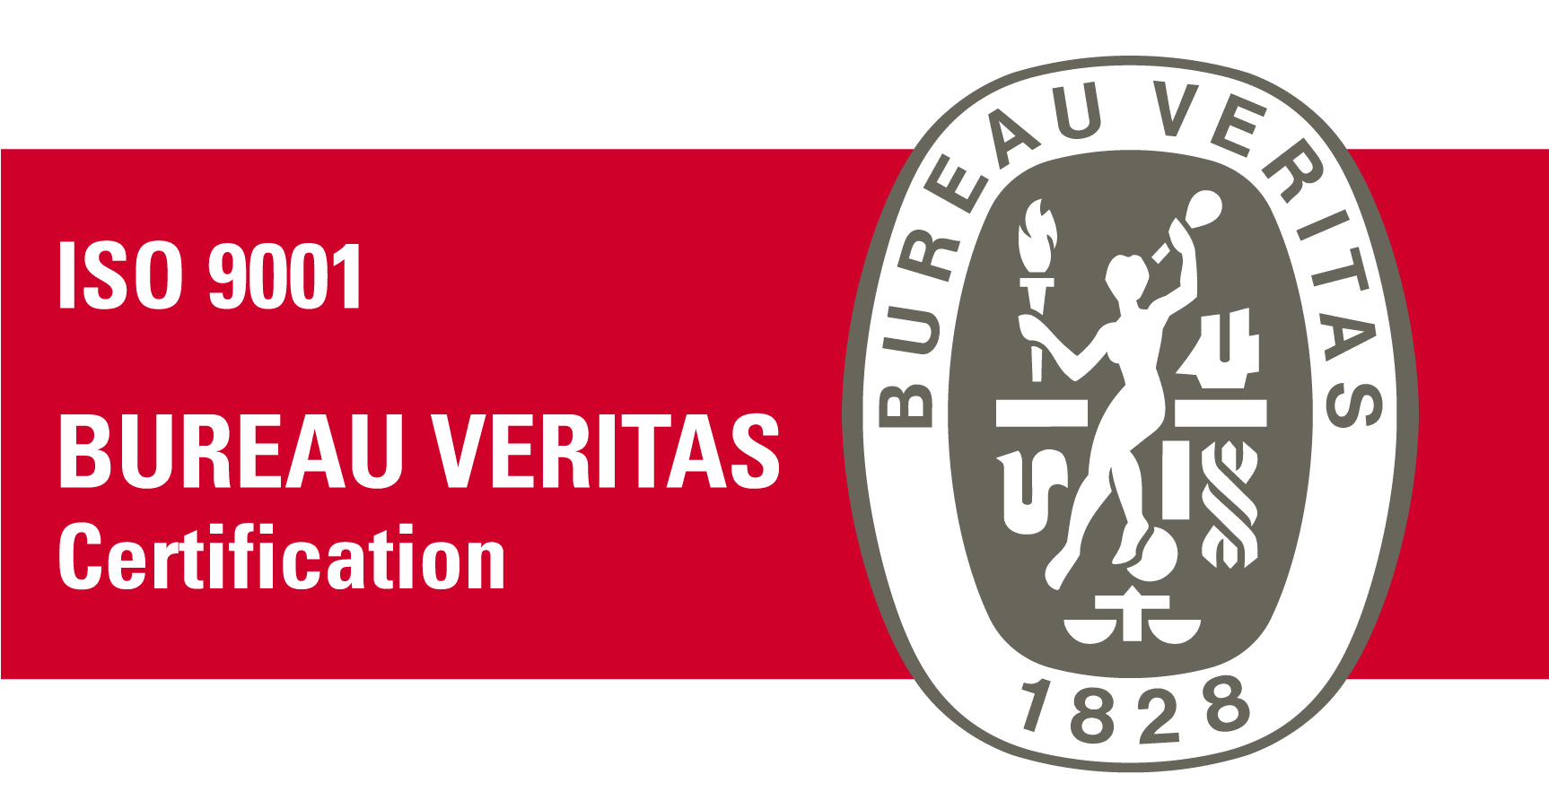
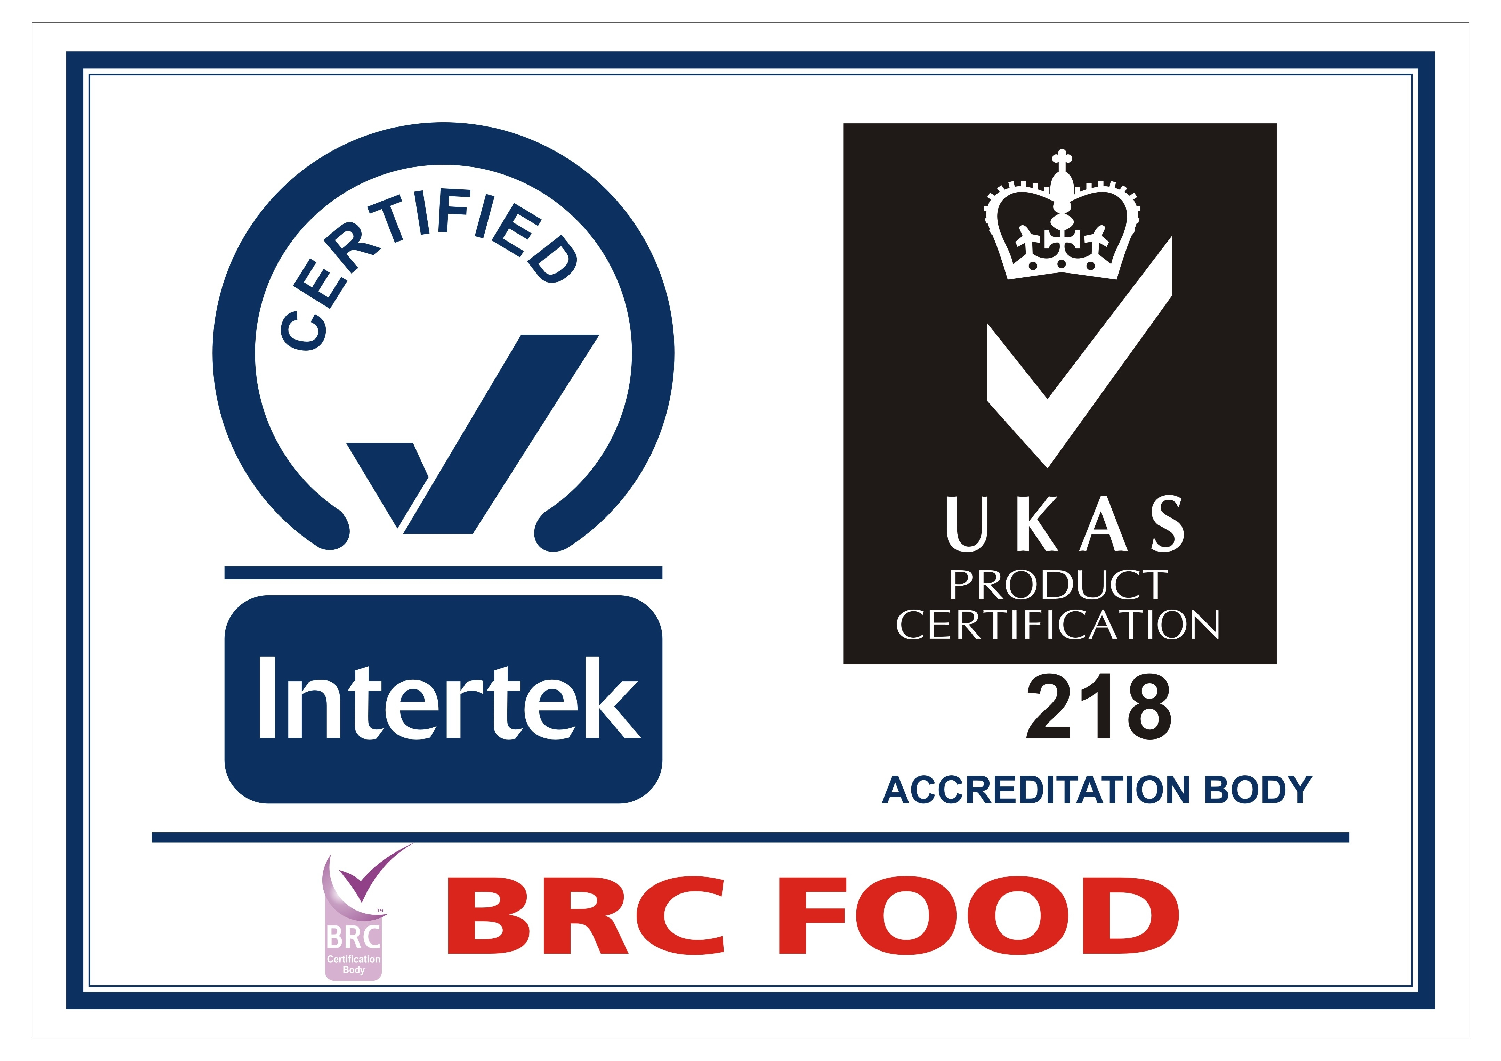
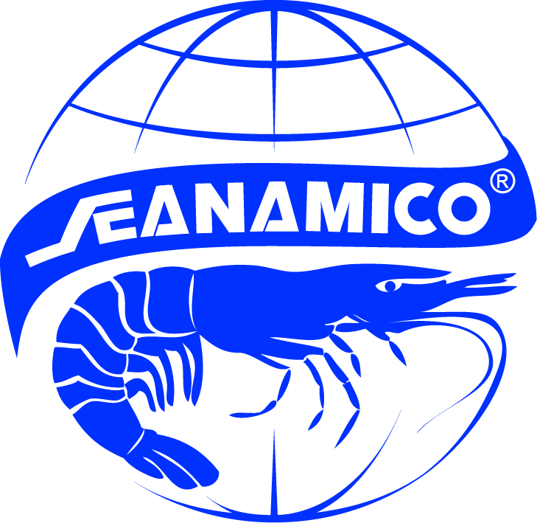
COÂNG TY COÅ PHAÀN XUAÁT NHAÄP KHAÅU THUÛY SAÛN NAÊM CAÊN
Khoùm 3,Thị trấn Năm Căn - huyện Năm Căn - tỉnh Caø Mau
Tel : (0780) 3877146 - Fax : (0780) 3877247
Email: sales@seanamico.com.vn Web: http://www.seanamico.com. vn

Luoân luoân caûi tieán - Luoân luoân laéng nghe - Luoân luoân ñaùp öùng

GIẤY XÁC NHẬN THAM DỰ
ĐẠI HỘI ĐỒNG CỔ ĐÔNG THƯỜNG NIÊN NĂM 2017
CÔNG TY CỔ PHẦN XUẤT NHẬP KHẨU THỦY SẢN NĂM CĂN

Kính gửi: Công ty Cổ phần Xuất nhập khẩu Thủy sản Năm Căn

Tên cá nhân hoặc tổ chức:………………………………………………………………….
CMND/GCNĐKDN số:…………………Ngày cấp:…………….Nơi cấp:……………….
Địa chỉ thường trú/Trụ sở:………………………………………………………………….
Điện thoại:…………………………………………………………………………………..
Hiện đang sở hữu:……….......cổ phần (bằng chữ:…………......………………………….)
Tương đương:………………% vốn điều lệ Công ty.
Sau khi nghiên cứu các tài liệu phục vụ Đại hội đồng cổ đông thường niên năm 2017 Công ty Cổ phần Xuất nhập khẩu Thủy sản Năm Căn, tôi (chúng tôi) xác nhận sẽ tham dự Đại hội.

Trân trọng cảm ơn!
………., ngày……..tháng……..năm 2017
CỔ ĐÔNG HOẶC ĐẠI DIỆN NHÓM CỔ ĐÔNG
(ký và ghi rõ họ tên)

